Réglage du joint de bas de porte automatique « KÄLTEFEIND® »

Le réglage s'effectue au moyen d'un tournevis. Un quart de tour permet de modifier la hauteur d'un millimètre. Si vous tournez dans le sens des aiguilles d'une montre, le joint balai s'éloigne du sol. Dans le cas contraire, le joint de bas de porte se rapprochera du sol. Un tour complet permet donc de relever ou de baisser le joint balai de 4 mm, tandis qu'un mécanisme interne règle automatiquement le parallélisme vis-à-vis du sol.
ATTENTION : le joint balai doit effleurer le sol, sans y exercer la moindre pression.

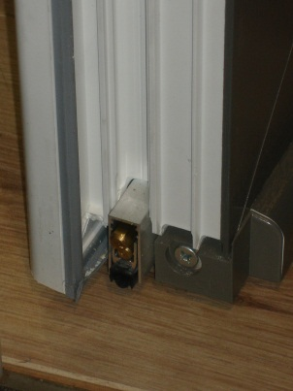
Bas d'un ouvrant, côté charnière
¼ de tour = 1 mm
Le réglage s'effectue à l'aide de la vis du haut

